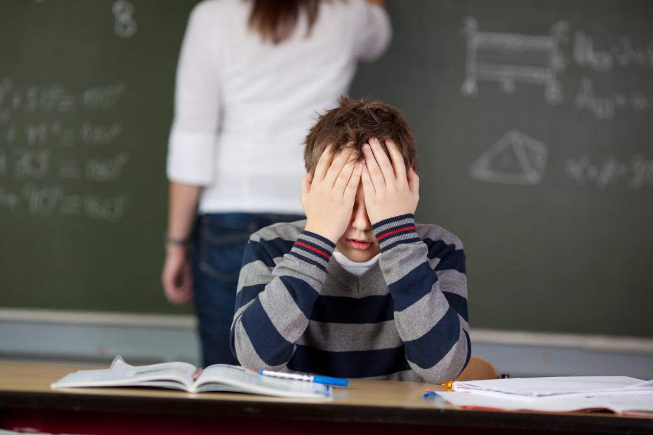
«Злейший враг – пятерка»
Какой родитель не хочет, чтобы его ребенок был отличником! Ну, если не отличником, то хотя бы хорошистом. А если не хорошистом, то хотя бы не двоечником… Однако всегда ли объективны школьные отметки? Может, вообще, лучше обойтись без них?
Кто именно придумал оценивать знания в баллах, сейчас сказать сложно. Впрочем, это уже не важно. Главное, система оценок прижилась и никто ее, похоже, отменять не собирается. Но на сколько оценки отражают знания?
Не секрет, что пятерки иногда дети получают совершенно случайно и, по большому счету, незаслуженно. Знаешь, когда произошла революция или помнишь наизусть правило правописания гласных после шипящих «ж» и «ш» - садись, «отлично»! Забыл? Вот тебе двойка! Между тем зубрежка, по мнению психологов, отнюдь не способствует развитию логики и интеллекта. Это знают и учителя и родители. И тем не менее, у зубрил больше шансов стать отличником, чем у детей, которые ищут другие способы запоминания материала. Так стоит ли стремиться к тому, чтобы чадо выбилось в отличники?
ЛИПОВЫЕ ЗНАНИЯ
Папам и мамам зачастую кажется, что успехи ребенка подтверждают их родительскую состоятельность, успешность. Именно поэтому они и настаивают на том, чтобы чадо вместо футбола, мультиков и компьютера «грызло гранит науки». Что лукавить, любому родителю приятно иметь ребенка-вундеркинда. Мол, раз вырастили такого, значит, и сами неглупые. Однако знаете ли вы, что для чада груз круглого отличника может оказаться непосильным?
По наблюдениям социологов, люди, закончившие школу на одни пятерки, во взрослой жизни часто оказываются … неуспешными. Причем это касается всех сторон жизни – и карьеры, и общения с людьми. Чем же опасна детская погоня за пятерками?
Во-первых, часто это не дает ребенку возможности сосредоточиться на углубленном изучении каких-то дисциплин, которые могут понадобиться при освоении выбранной профессии. Да и знания, мягко говоря, оказываются поверхностными.
Во-вторых, так уж повелось, что учитель ставит отличников в пример другим детям и не всегда делает это корректно. То есть, по сути, отличник противопоставляется коллективу. Учителя его любят или, по крайней мере, ценят, а сверстники? Обычно – наоборот. И порой статус «отличник» все равно, что клеймо. Нередко это оборачивается серьезным комплексом неполноценности, которые мешают ребенку и во взрослой жизни.
В-третьих, в погоне за отличными оценками можно заработать психическое расстройство. У психологов есть специальный термин – «наркомания отличника». Это когда ребенка перестает волновать все, кроме пятерок. Он так зацикливается на хороших отметках, что, если получит тройку или, не дай бог, двойку, может заработать самую настоящую депрессию или нервный срыв. А ведь ребенок должен с детства понимать, что жизнь не может состоять из сплошных взлетов – падения неизбежны. И он учится спокойно воспринимать свои ошибки: не винить себя за промахи, а уметь анализировать неудачи и делать выводы на будущее. Если у ребенка в школе таких промахов практически не бывает, стало быть, опыт решения проблем у него почти нулевой. Неудивительно, что, став взрослым, такой человек оказывается совершенно не подготовленным к трудностям.
ОПЯТЬ ДВОЙКА
В некоторых школах оценка за знания включает в себя отметку по поведению. Забыл дома тетрадь – пара в дневник, мешал на уроке или был выгнан – единица. Иногда, впрочем, это делается не столь явно – ученик просто получает меньшую оценку, чем заслуживает. За блестящий ответ ему «светит» лишь четверка, за хороший - «тройка». А вот любимчику преподаватель запросто может накинуть лишний балл, даже если тот твердит что-то невнятное. Надо же поддержать человека.
Возмущаться подобным можно до бесконечности, хотя любой учитель возразит: оценка выставлена в воспитательных целях. Однако незаслуженная обида (например, если ребенок действительно сделал домашнее задание и забыл тетрадь) и унижение перед классом едва ли сподвигнут стать более прилежным. Более того, ребенок может демонстративно отказаться учиться: «Раз со мной так обращаются, я больше напрягаться не буду!» И в результате превратится в заядлого двоечника.
В этом случае выхода два – либо вызвать преподавателя на откровенный разговор, попросив быть более объективным, либо искать другую школу, где учителя будут относиться к вашему чаду менее предвзято.
Если же ребенок скатился в троечники потому, что ему сложно учиться, ваша задача – ему помочь: делать вместе с ним уроки, нанять репетиторов. И не паниковать. По мнению социологов, троечники оказываются более приспособленными к жизни. Возможно, они обладают меньшим интеллектом, чем отличники, зато им проще подстроиться под разных людей. Они гибче, легче идут на компромиссы, что делает их во взрослой жизни более успешными людьми. Не обремененные чувством превосходства над другими, бывшие троечники активно привлекают к работе талантливых творческих людей, в результате чего выигрывает весь коллектив.
Однако, как считают психологи, лишь треть учеников не справляются с учебой из-за сложностей усвоения материала. Остальные съезжают по другим причинам. Кто-то из-за неблагополучной обстановки дома. Кто-то из-за того, что недополучил порцию родительской любви. Низкими оценками они сигнализируют о том, что им требуется внимание взрослых. Поэтому, прежде чем обрушиваться на чадо с ругательствами за низкие оценки или хвататься за ремень, сначала проанализируйте свое поведение. Может быть, в неуспеваемости ребенка виноваты именно вы?
Есть и другие причины, которые могут спровоцировать плохую успеваемость. Многие становятся «закоренелыми» троечниками из-за повышенной утомляемости, тревожности, болезненности. Даже такая черта, как медлительность, помогает обрасти неважными отметками. Дети-копуши просто-напросто не успевают выполнять какие-то задания, особенно контрольные на скорость. Понятно, что в их случае тройки или даже двойки – оценки не объективные. Тем более, что среди медлительных, рассеянных детей много творческих личностей.

10 советов родителям подростков
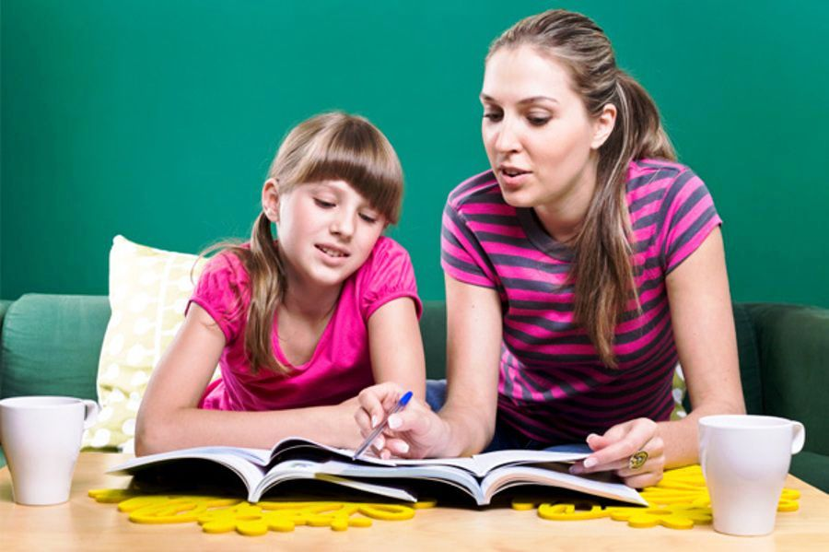
1. В подростковом возрасте дети начинают оценивать жизнь своих родителей. Подростки, особенно девочки, обсуждают поведение, поступки, внешний вид мам и пап, учителей, знакомых. И постоянно сравнивают. В какой-то момент результат этого сопоставления скажется на ваших отношениях с сыном или дочерью. Он может быть для вас как приятным, так и неприятным. Так что, если не хотите ударить в грязь лицом, начинайте готовиться к этой оценке как можно раньше.
2. Главное в ваших взаимоотношениях с ребенком – взаимопонимание. Чтобы его установить, вы должны проявлять инициативу и не таить обид. Не следует, как идти на поводу у сиюминутных желаний ребенка, так и всегда противиться им. Но если вы не можете или не считаете нужным выполнить желание сына или дочери, нужно объяснить – почему. И вообще, больше разговаривайте со своими детьми, рассказывайте о своей работе, обсуждайте с ними их дела, игрушечные или учебные, знайте их интересы и заботы, друзей и учителей. Дети должны чувствовать, что вы их любите, что в любой ситуации они могут рассчитывать на ваш совет и помощь и не бояться насмешки или пренебрежения.
Поддерживайте уверенность детей в себе, в своих силах, в том, что даже при определенных недостатках (которые есть у каждого) у них есть свои неоспоримые достоинства. Стратегия родителей – сформировать у ребенка позицию уверенности: «все зависит от меня, во мне причина неудач или успехов. Я могу добиться многого и все изменить, если изменю себя».
В воспитательном процессе недопустима конфронтация, борьба воспитателя с воспитанником, противопоставление сил и позиций. Только сотрудничество, терпение и заинтересованное участие воспитателя в судьбе воспитанника дают положительные результаты.
3. Удивляйте – запомнится! Тот, кто производит неожиданное и сильное впечатление, становится интересным и авторитетным. Что привлекает ребенка во взрослом? Сила – но не насилие. Знания – вспомните, например, извечные «почему?» у малышей. На какую их долю вы сумели понятно и полно ответить? Ум – именно в подростковом возрасте появляется возможность его оценить. Умения – папа умеет кататься на лыжах, чинить телевизор, водить машину... А мама рисует, готовит вкусные пирожки, рассказывает сказки... Внешний вид – его в большей мере ценят девочки. Жизнь родителей, их привычки, взгляды оказывают гораздо большее влияние на ребенка, чем долгие нравоучительные беседы. Немаловажное значение для подростков имеют и ваши доходы. Если вы в этой области конкурентоспособны, подумайте заранее, что вы можете положить на другую чашу весов, когда ваш подросший ребенок поставит вас перед этой проблемой.
4. Вы хотите, чтобы ваш ребенок был крепким и здоровым? Тогда научитесь сами и научите его основам знаний о своем организме, о способах сохранения и укрепления здоровья. Это вовсе не означает, что вы должны освоить арсенал врача и назначение различных лекарств. Лекарства – это лишь «скорая помощь» в тех случаях, когда организм не справляется сам. Еще Тиссо утверждал: «Движение, как таковое может по своему действию заменить все лекарства, но все лечебные средства мира не в состоянии заменить действие движения». Главное – научить организм справляться с нагрузками, прежде всего физическими, потому что они тренируют не только мышцы, но и все жизненно важные системы. Это труд немалый и регулярный, но за то и дается человеку «чувство мышечной радости», как назвал это ощущение почти сто лет назад великий врач и педагог П.Ф. Лесгафт. Конечно, физические и любые другие нагрузки должны соответствовать возрастным возможностям ребенка.
Кстати, только физические упражнения, в том числе и на уроках физкультуры, могут смягчить вред от многочасового сидения за партой. Так что не спешите освобождать ребенка от физкультуры. Это не принесет ему даже временного облегчения в напряженной школьной жизни. Даже если у него есть хроническое заболевание (и тем более!), ему необходимо заниматься физкультурой, только по специальной программе.
И совершенно необходимо, чтобы ребенок понимал: счастья без здоровья не бывает.
5. Сколько времени в неделю вы проводите со своими детьми? По данным социологических опросов, большинство взрослых в среднем посвящают детям не более 1,5 часа в неделю! И как сюда втиснуть разговоры по душам, походы в театр и на природу, чтение книг и другие общие дела? Конечно, это не вина, а беда большинства родителей, которые вынуждены проводить на работе весь день, чтобы наполнить бюджет семьи. Но дети не должны быть предоставлены сами себе. Хорошо, если есть бабушки и дедушки, способные взять на себя часть проблем воспитания. А если их нет? Обязательно подумайте, чем будет заниматься ваш ребенок в часы, свободные от учебы и приготовления уроков. Спортивные секции (не забудьте сами пообщаться с тренером) не просто займут время, а помогут укрепить здоровье и разовьют двигательные навыки и умения. В доме детского творчества можно научиться шить, строить самолеты, писать стихи. Пусть у ребенка будет свобода выбора занятия, но он должен твердо знать: времени на безделье и скуку у него нет.
6. Берегите здоровье ребенка и свое, научитесь вместе с ним заниматься спортом, выезжать на отдых, ходить в походы. Какой восторг испытывает ребенок от обычной сосиски, зажаренной на костре, от раскрошившегося кусочка черного хлеба, который нашелся в пакете после возвращения из леса, где вы вместе собирали грибы. А день, проведенный в гараже вместе с отцом за ремонтом автомобиля, покажется мальчишке праздником более важным, чем катание в парке на самом «крутом» аттракционе. Только не пропустите момент, пока это ребенку интересно.
То же самое касается и привычки к домашним делам. Маленькому интересно самому мыть посуду, чистить картошку, печь с мамой пирог. И это тоже возможность разговаривать, рассказывать, слушать. Пропустили этот момент – «уберегли» ребенка, чтобы не пачкал руки, всё – помощника лишились навсегда.
7. Желание взрослых избежать разговоров с детьми на некоторые темы приучает их к мысли, что эти темы запретны. Уклончивая или искаженная информация вызывает у детей необоснованную тревогу. И в то же время не надо давать детям ту информацию, о которой они не спрашивают, с которой пока не могут справиться эмоционально, которую не готовы осмыслить. Лучший вариант – дать простые и прямые ответы на вопросы детей. Так что и самим родителям надо всесторонне развиваться – не только в области своей специальности, но и в области политики, искусства, общей культуры, чтобы быть для детей примером нравственности, носителем человеческих достоинств и ценностей.
8. Не оберегайте подростков излишне от семейных проблем, как психологических (даже если произошло несчастье, чья-то болезнь или уход из жизни, – это закаляет душу и делает ее более чуткой), так и материальных (это учит находить выход). Подростку необходимы положительные и отрицательные эмоции. Для успешного развития ребенка полезно изредка отказывать ему в чем-то, ограничивать его желания, тем самым подготавливая к преодолению подобных ситуаций в будущем. Именно умение справляться с неприятностями помогает подростку сформироваться как личности. Роль взрослого человека состоит, прежде всего, в том, чтобы помочь ребенку стать взрослым, то есть научить его противостоять действительности, а не убегать от нее. Отгораживая ребенка от реального мира, пусть даже с самыми благими намерениями, родители лишают его возможности приобрести жизненный опыт, найти свой путь.
Никогда не лгите ребенку, даже если это продиктовано лучшими убеждениями и заботой о его спокойствии и благополучии. Дети каким-то неведомым образом чувствуют ложь в любой форме. А тому, кто обманул раз-другой, доверия ждать уже не приходится.
9. Если вы уже успели наделать ошибок в воспитании, вам будет труднее, чем в начале пути. Но если в своем воспитаннике вы выявите хотя бы капельку хорошего и будете затем опираться на это хорошее в процессе воспитания, то получите ключ к его душе и достигнете хороших результатов.
Такие простые и емкие советы воспитателям можно встретить в старинных педагогических руководствах. Мудрые педагоги настойчиво ищут даже в плохо воспитанном человеке те положительные качества, опираясь на которые можно добиться устойчивых успехов в формировании всех других.
10. Если вы поняли, что были не правы, пренебрегали мнением сына или дочери в каких-либо важных для них вопросах, не бойтесь признаться в этом сначала себе, а потом и ребенку. И постарайтесь не повторять этой ошибки снова. Доверие потерять легко, а восстанавливать его долго и трудно.

